Первая часть
I. При отключении филиала МН:
1. Составьте уравнения по законам Кирхгофа;
2. Рассчитайте токи ветвей методом узловых потенциалов.
3. Рассчитайте токи ветвей методом контурных потоков.
4. Проверьте работоспособность баланса мощности.
5. Найдите токи, указанные в таблице числовых значений методом эквивалентного генератора.
II. Подключите ветку МН И определите потенциал точки А
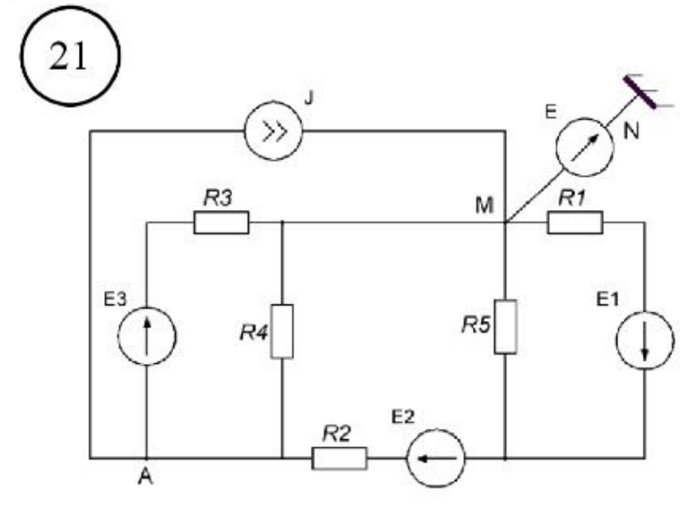

Вторая часть
